День 1. (29.11)
#ВыводСодержимогоКаталога Команда «ls»:вывод файлы и каталоги по заданному пути.
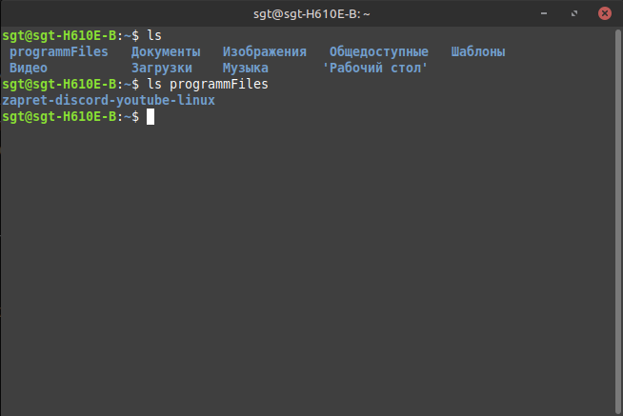
Под капотом выглядит так: ls [options] [FILE]
Последний аргумент необязательный. Если написать просто ls, то выдаст все файлы и каталоги текущего пути.
Так-же присутствует возможность добавления условия вывода из каталога при помощи * которая как в SQL говорит, что всё перед или после звёздочку неважно, главное найди совпадение которые я тебе дам. Пример:

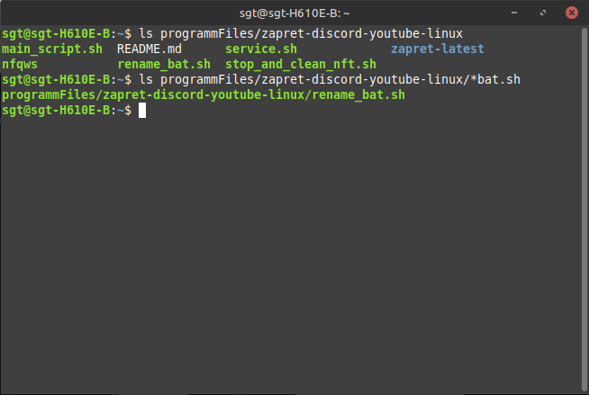
#ТекущийКаталог или же pwd
Буквально отвечает на твой вопрос «В каком каталоге я?»
Пример:
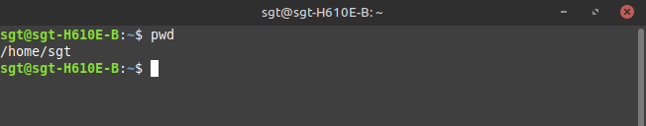
Как мы видим на скриншоте,команда pwd дает путь с корневого каталога, причем так будет ВСЕГДА!

#ПеремещениеПоКаталогам - «cd».
Данная команда позволяет нам перенестись в каталог который мы введем как аргумент. Главное не забывайте братва, что регистр важен и «BIN» и «bin» это РАЗНЫЕ наименования каталогов!!!

